云上图书馆系统
A 前端核心业务模块设计报告
模块范围：图书浏览、借阅申请、我的借阅、图书管理、借阅订单、排队管理
生成日期：2026-06-27

1. 模块定位与分工边界
A 前端核心业务模块负责系统中最直接的借阅业务操作界面，目标是让读者完成“查书、借书、排队、还书、赔偿付款”，让管理员完成“维护图书、处理订单、查看排队”。该模块不负责数据库表设计和后端实现，但需要清晰封装前端请求、维护页面状态，并根据后端返回的状态控制按钮、表单和提示。
子模块 | 页面文件 | 主要职责
读者图书浏览 | views/library/reader/index.vue | 查询图书、查看详情、借书、排队、选择/新增收货地址
我的借阅 | views/library/reader/borrows.vue | 自动识别当前读者、查询个人订单、发起还书、赔偿付款
管理端图书管理 | views/library/admin/books.vue | 图书查询、新增、编辑、删除、状态展示
管理端借阅订单 | views/library/admin/orders.vue | 确认交付、发起还书、验收归还、待赔偿提示
管理端排队管理 | views/library/admin/queues.vue | 按读者、图书、状态筛选排队记录，展示转订单结果
业务接口封装 | api/library.js（图书馆业务接口封装文件） | 统一封装 /api/library 下的业务请求，供各页面复用

2. 前端技术架构
A 模块采用 Vue 3 Composition API（Vue 3 组合式 API，用于组织页面状态和业务逻辑）编写页面逻辑，使用 Element Plus（前端 UI 组件库）作为表格、弹窗、表单、日期选择器和状态标签的组件基础。请求层通过 Axios（HTTP 请求库，用于发送前后端请求）封装的 request（项目封装的请求工具）访问后端接口，业务页面只调用 api/library.js（图书馆业务接口封装文件）中的函数，不直接拼接底层请求配置。
- 表现层：Element Plus（前端 UI 组件库）表格、表单、弹窗、分页、标签组件，负责交互呈现。
- 页面状态层：ref/reactive/computed 管理查询条件、弹窗状态、表单模型和当前读者标识。
- 接口封装层：api/library.js（图书馆业务接口封装文件）统一封装请求，页面通过 queryBooks（查询图书列表接口函数）、borrowOnline（提交借书申请接口函数）、joinQueue（加入排队接口函数）、queryOrders（查询借阅订单接口函数）等函数完成业务调用。
- 权限与导航配合层：读者端页面由静态 readerRoutes（读者端静态路由配置）提供，管理端页面由菜单和动态路由接入，A 模块页面最终运行在统一 layout（全局布局容器）中。
图 1 业务接口集中封装：页面只调用语义化函数，不直接处理 Axios（HTTP 请求库，用于发送前后端请求）细节
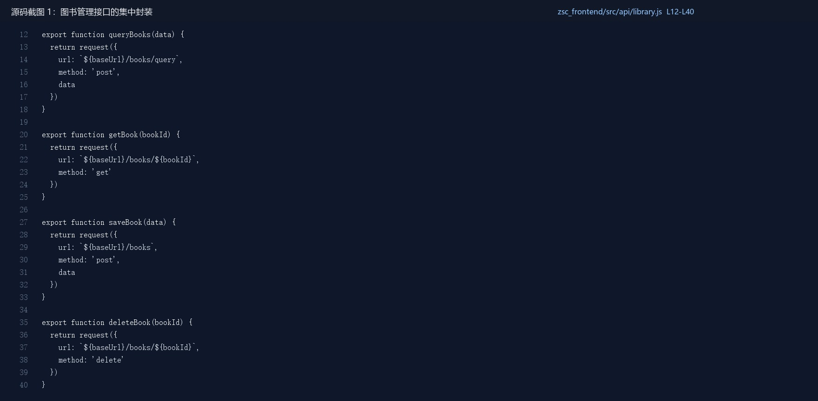

技术讲解：接口层把 URL（接口地址）、HTTP 方法和参数结构封装成独立函数，业务页面只关心“查询图书”“删除图书”等业务动作。这种做法降低了页面与接口地址的耦合度，也方便后续统一增加 loading（加载中状态）、错误处理或接口路径调整。

3. 读者端图书浏览与借阅申请设计
图书浏览页面是读者端主入口，核心逻辑包括查询条件维护、列表加载、仅可借过滤、详情查看、借书/排队入口控制和借阅表单提交。
图 2 图书查询逻辑：清洗空值参数后分页请求图书列表
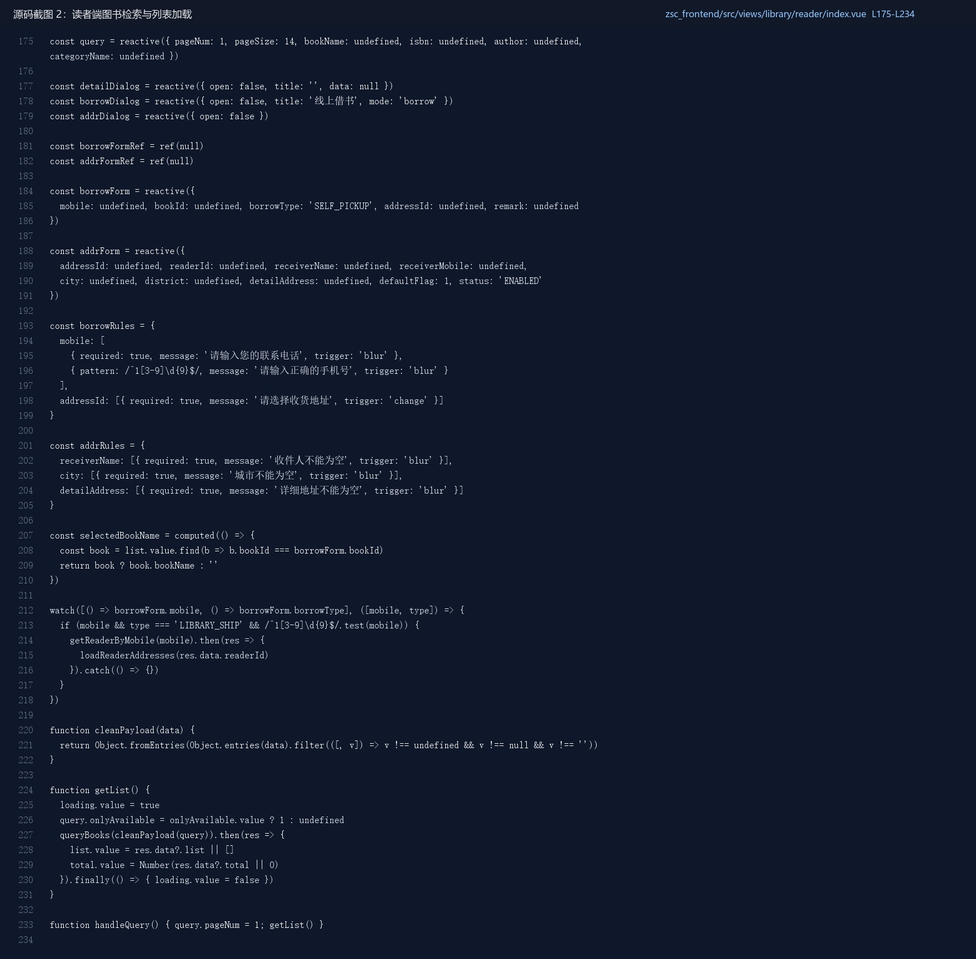

算法/技术讲解：cleanPayload（参数清洗函数，用于过滤空查询条件）是查询参数清洗算法。它遍历查询对象，把 undefined（未定义值）、null（空值）、空字符串等无效字段过滤掉，只把有效条件提交给后端。这样可以避免空字符串参与筛选，也能让“重置”后的查询条件真正恢复为全量查询。getList（加载列表数据的方法）基于 queryBooks（查询图书列表接口函数）发起分页请求，并把 rows/total（列表数据和总条数字段）写入列表状态。
图 3 借书/排队入口控制与提交算法
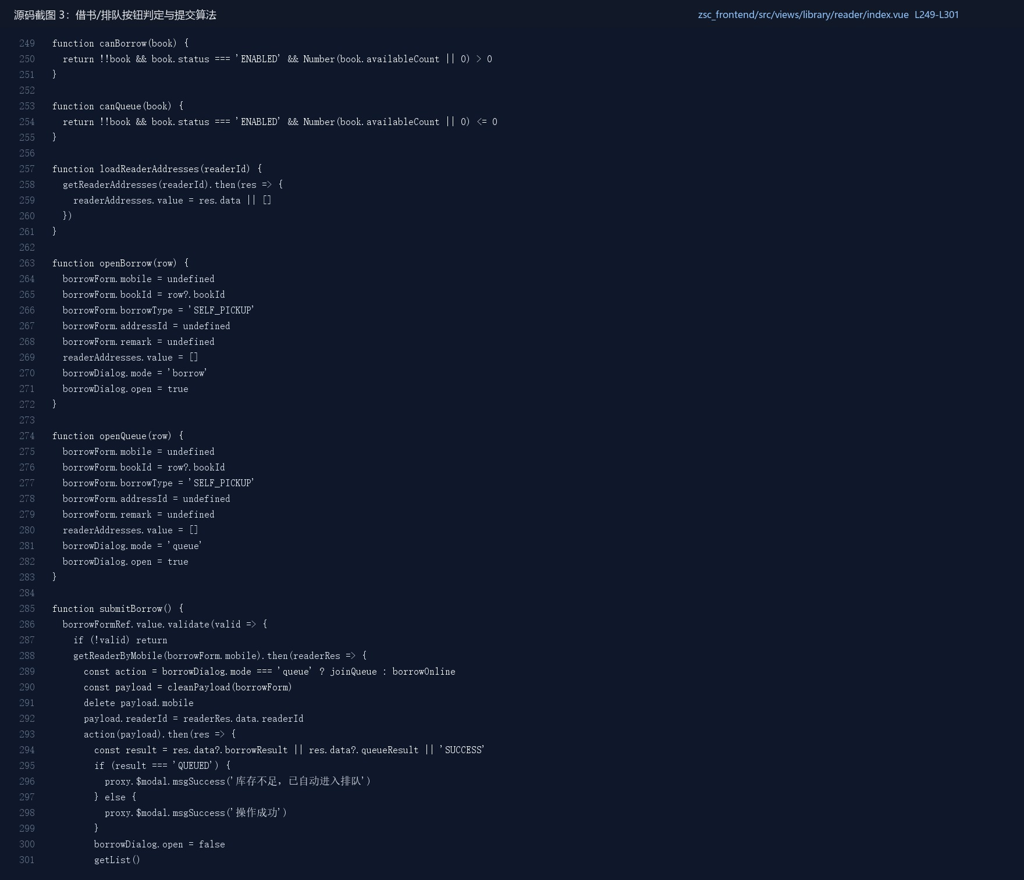

算法/技术讲解：canBorrow（判断是否允许借书的方法）与 canQueue（判断是否允许排队的方法）是前端按钮启用算法。可借判断同时检查图书对象是否存在、状态是否启用以及 availableCount（当前可借库存数字段）是否大于 0；排队判断则在图书启用且 availableCount（当前可借库存数字段）小于等于 0 时开放。submitBorrow（提交借书或排队的方法）使用 borrowDialog.mode（借书弹窗的当前业务模式字段）决定调用 borrowOnline（提交借书申请接口函数）还是 joinQueue（加入排队接口函数），因此借书和排队复用同一个弹窗与表单模型，减少重复代码。
图 4 表格行点击与操作按钮事件隔离
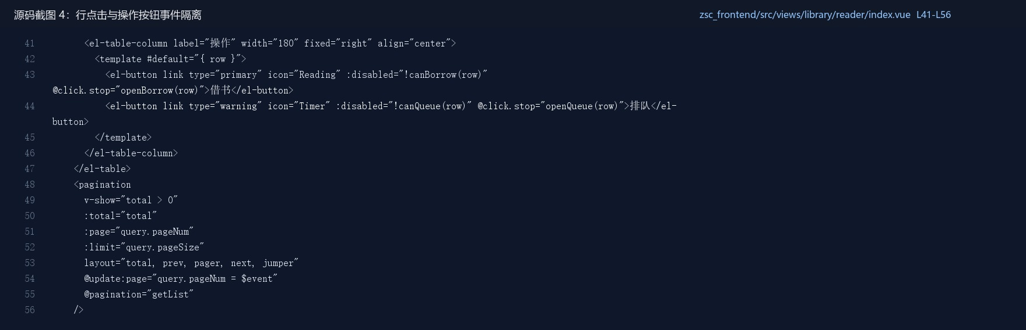

技术讲解：图书表格支持行点击查看详情，同时操作列按钮使用 @click.stop（阻止点击事件冒泡的 Vue 事件修饰符）阻止事件冒泡。这样点击“借书”“排队”不会触发行详情弹窗，避免用户在高频操作表格时出现误弹窗。分页控件固定为 14 条每页，并隐藏每页条数选择，保证页面高度和数据密度稳定。

4. 我的借阅：还书与赔偿付款设计
我的借阅页面通过当前登录用户自动获取 readerId（读者唯一标识），然后只查询该读者自己的订单。操作列根据订单状态展示不同动作，是读者端业务闭环的关键。
图 5 我的借阅操作列：按订单状态显示还书、付款或结束提示
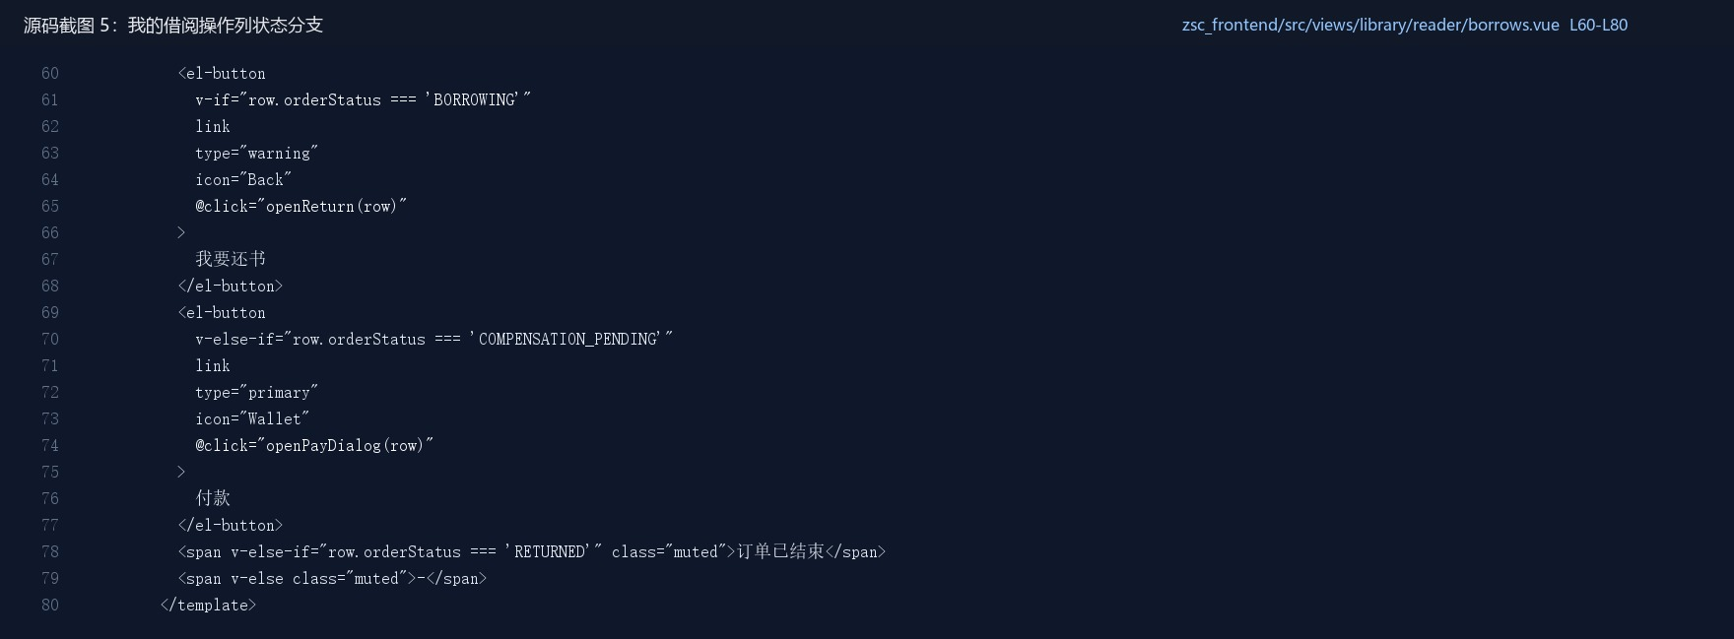

算法/技术讲解：操作列相当于一个前端状态机映射：BORROWING（借阅中状态）显示“我要还书”，COMPENSATION_PENDING（待赔偿支付状态）显示“付款”，RETURNED（已归还/订单结束状态）显示“订单已结束”，其他状态显示占位。这样读者不会看到与当前订单状态不匹配的按钮，降低误操作。
图 6 当前读者识别、还书提交和押金赔偿支付
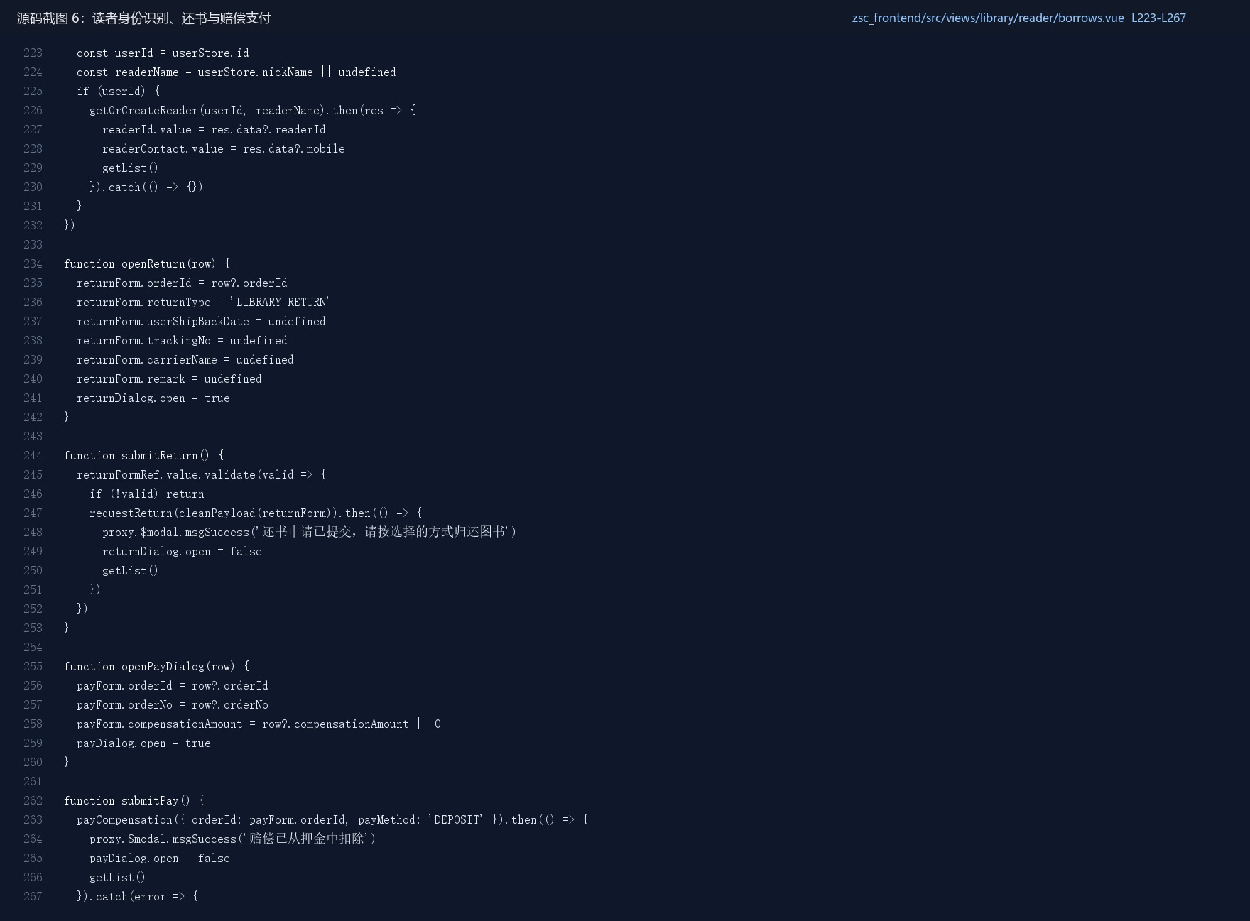

技术讲解：页面初始化时通过 userStore.id（当前登录用户 ID）和 nickName（当前登录用户昵称）调用 getOrCreateReader（获取或创建当前读者资料接口函数），拿到 readerId（读者唯一标识）后再加载订单。还书流程通过 requestReturn（提交还书申请接口函数）提交 returnType（还书方式字段）、寄出日期、物流单号等字段；赔偿流程通过 payCompensation（押金赔偿付款接口函数）提交 orderId（订单唯一标识）和 DEPOSIT（押金支付方式枚举值）支付方式，由后端判断押金是否足额。前端负责入口和提示，金额一致性由后端最终校验。

5. 管理端图书管理设计
图书管理页面负责图书的查询、新增、编辑和删除。它和读者端图书浏览复用同一套图书查询接口，但管理端额外包含编辑表单和删除操作。
图 7 管理端图书查询、新增编辑与删除逻辑
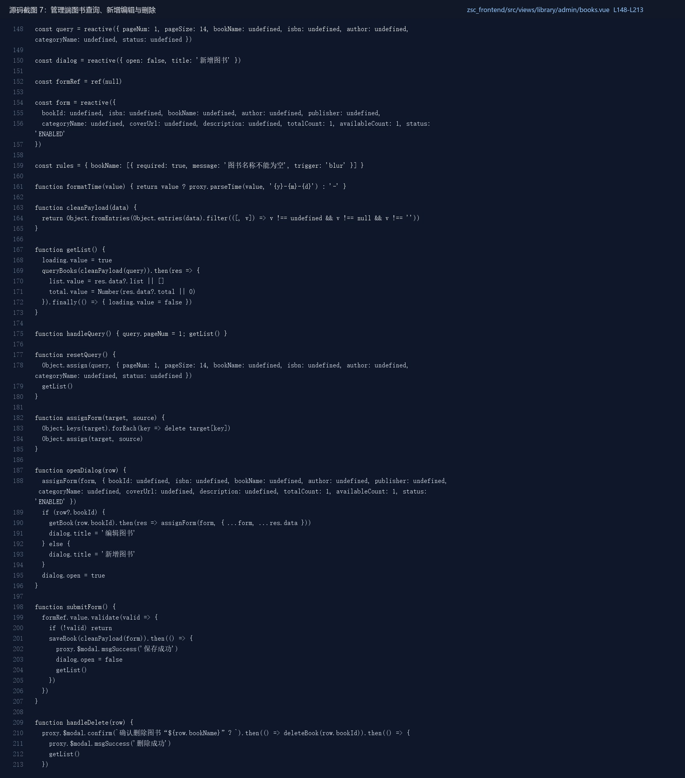

算法/技术讲解：管理端同样使用 cleanPayload（参数清洗函数，用于过滤空查询条件）做参数清洗。openDialog（打开新增或编辑弹窗的方法）根据是否传入 row（表格当前行数据）区分新增和编辑：新增时清空表单，编辑时先 getBook（获取图书详情接口函数）获取完整详情再 assignForm（把详情数据回填到表单的方法）。submitForm（提交并保存表单的方法）通过 Element Plus（前端 UI 组件库）表单校验后调用 saveBook（保存新增或编辑图书接口函数）。删除操作先通过确认弹窗二次确认，再调用 deleteBook（删除图书接口函数），避免误删。

6. 管理端借阅订单状态机设计
借阅订单页面是管理员处理借还书链路的中心。前端根据订单状态渲染不同操作按钮，并把不同动作拆成交付、还书、验收三个弹窗表单。
图 8 管理端订单操作按钮与状态映射
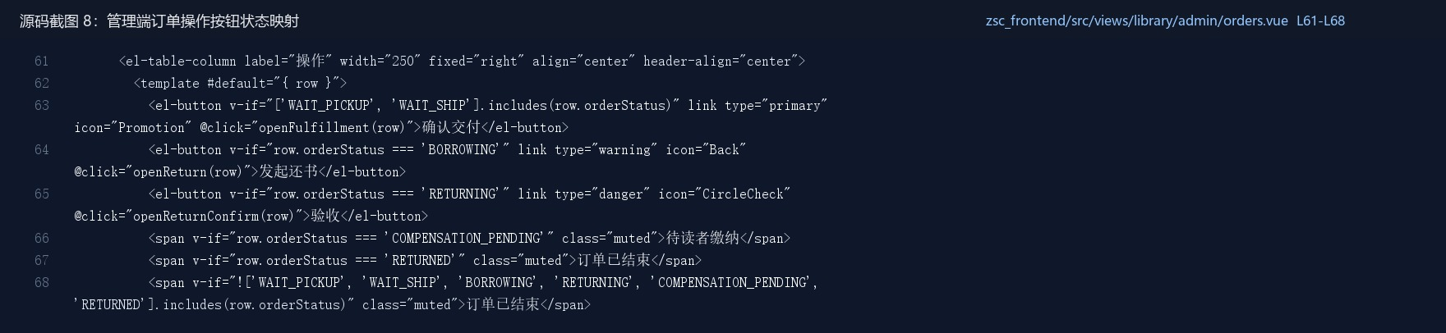

算法/技术讲解：该逻辑把订单状态映射为管理员可执行动作：WAIT_PICKUP/WAIT_SHIP（待自取/待寄出订单状态）对应确认交付，BORROWING（借阅中状态）对应发起还书，RETURNING（归还处理中状态）对应验收，COMPENSATION_PENDING（待赔偿支付状态）只显示待读者缴纳，RETURNED（已归还/订单结束状态）和其他终态显示订单已结束。这是前端状态机的核心。
图 9 订单查询与弹窗打开流程
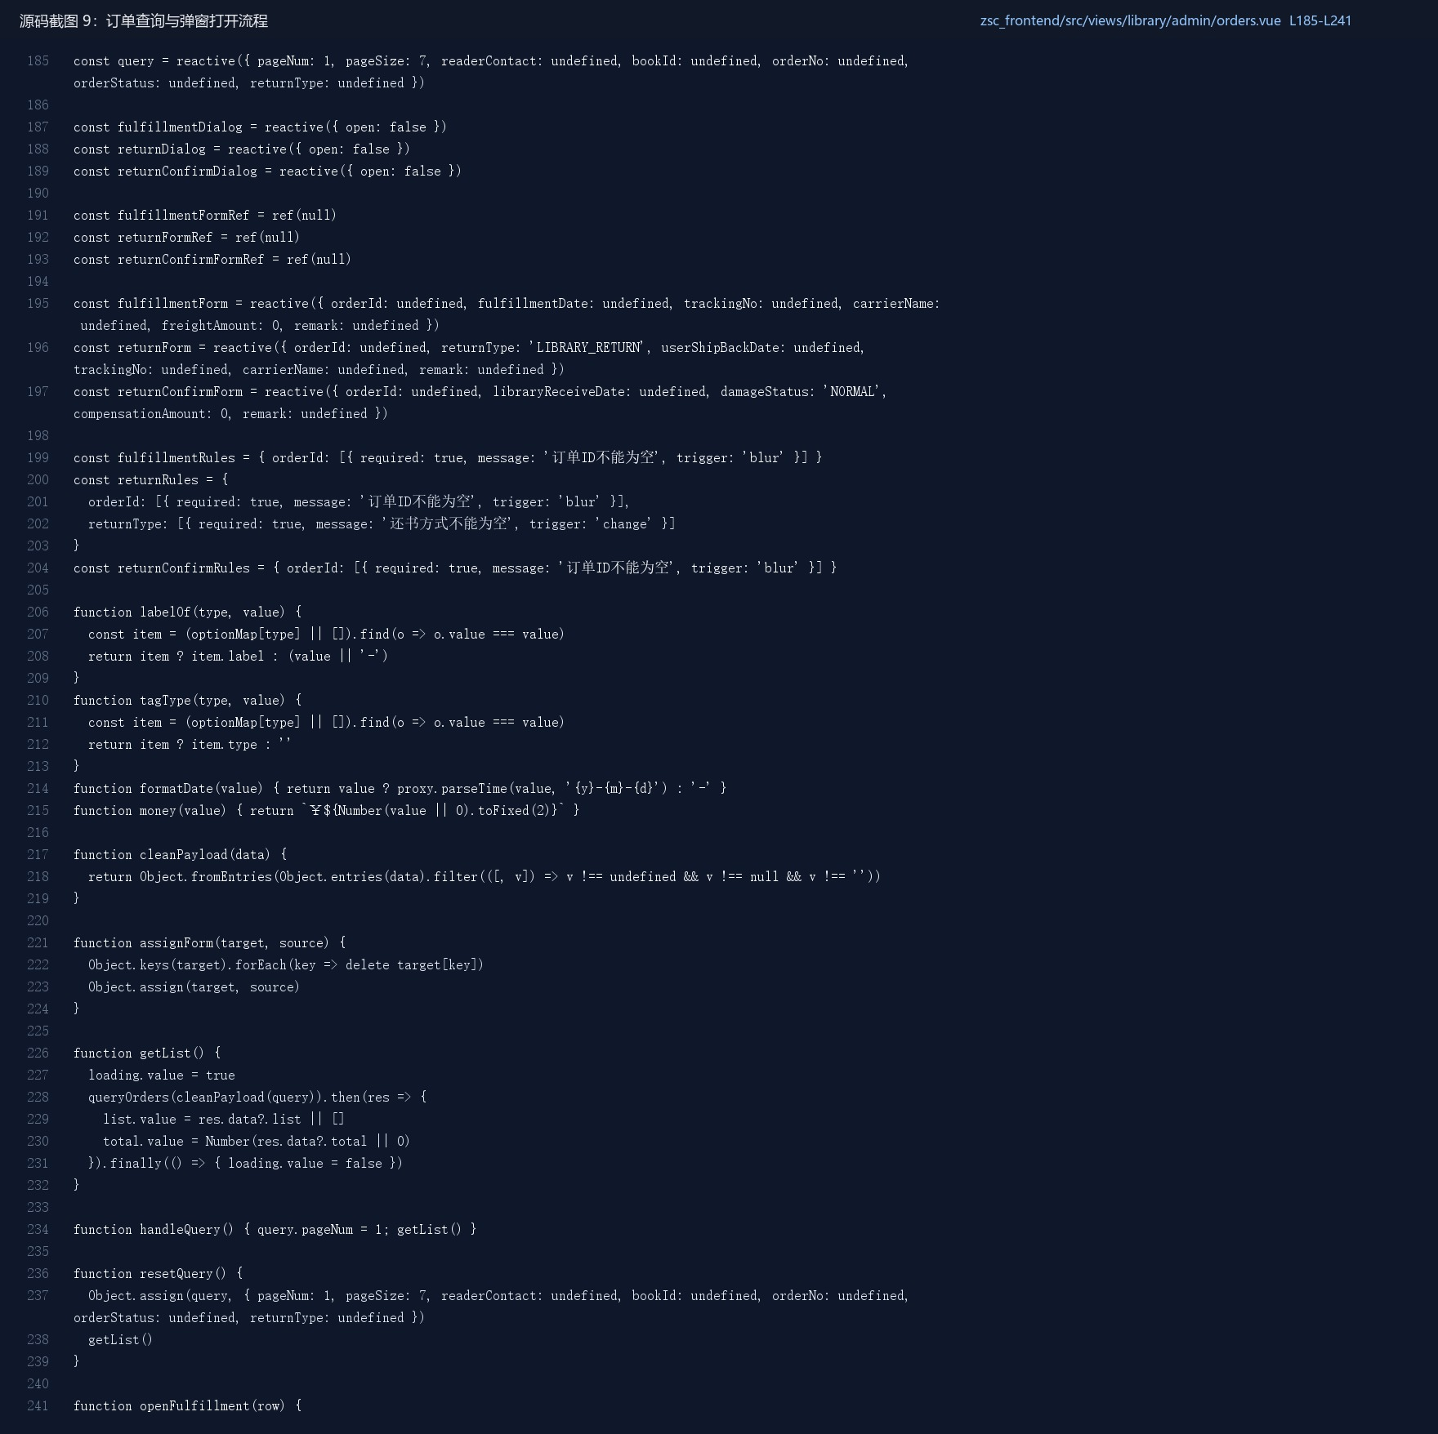

图 10 订单交付、还书、验收提交流程
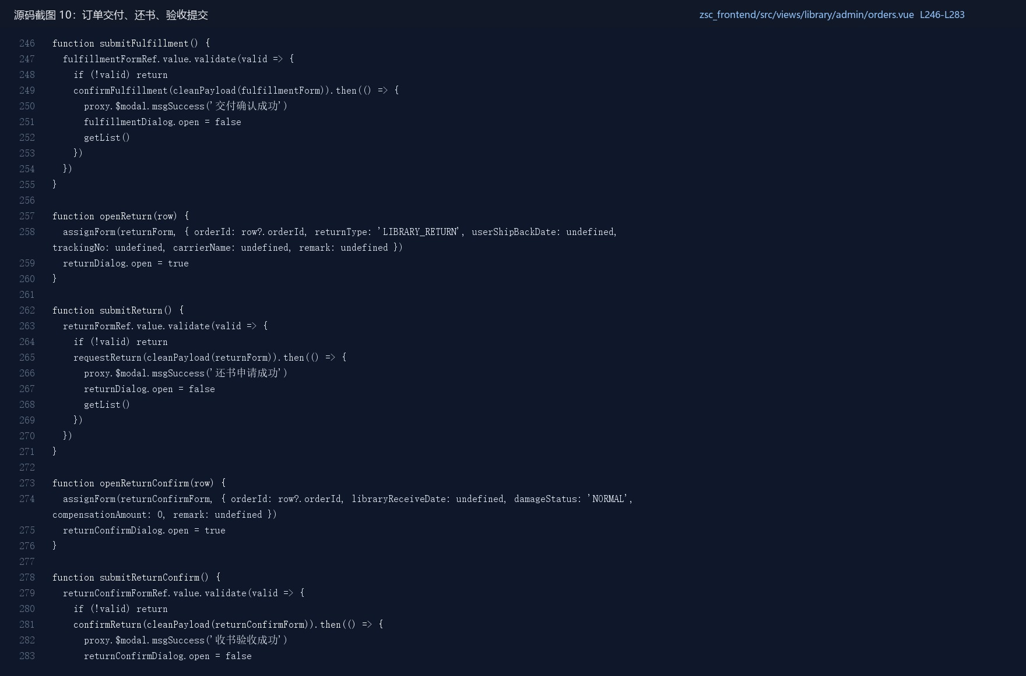

技术讲解：订单页面维护三个表单模型：fulfillmentForm（确认交付表单模型）、returnForm（发起还书表单模型）、returnConfirmForm（馆员验收表单模型）。每个表单对应一个后端业务动作，提交前先通过表单校验和 cleanPayload（参数清洗函数，用于过滤空查询条件）去掉空字段。验收表单包含 damageStatus（图书损坏状态字段）和 compensationAmount（赔偿金额字段），用来触发正常归还或赔偿待缴纳状态。日期字段统一使用 YYYY-MM-DD（年月日日期格式），避免前后端日期格式不一致。

7. 管理端排队管理设计
排队管理页面主要用于查看读者在无库存情况下的排队记录，支持按联系方式、图书 ID 和排队状态筛选。页面展示排队顺位、预计可借日期、是否已转订单和备注。
图 11 排队管理查询、状态标签与分页设计
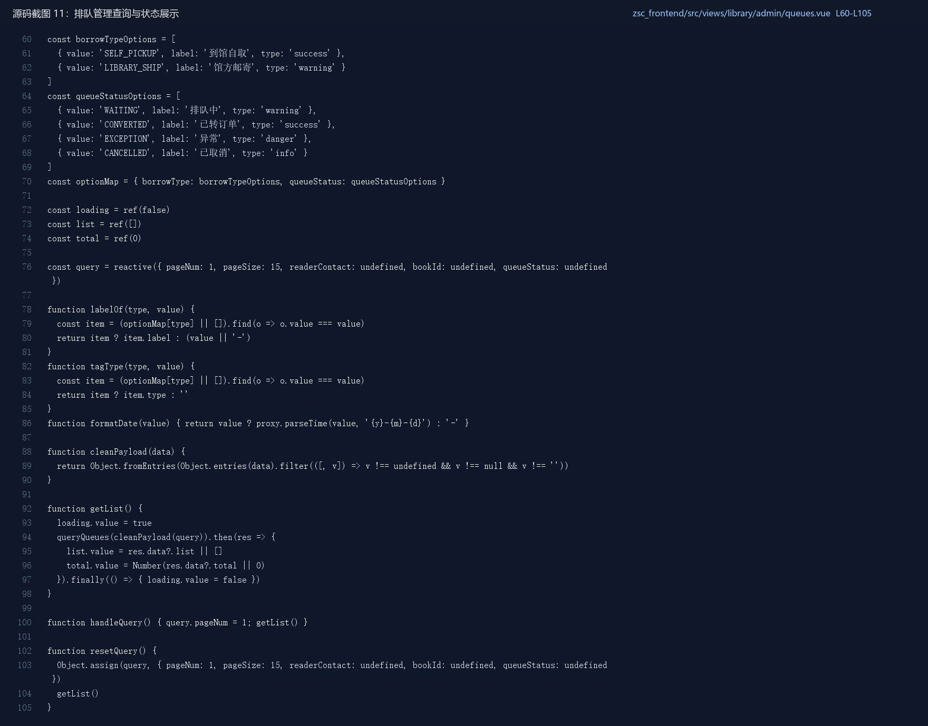

算法/技术讲解：排队页面的逻辑比订单页面轻，但仍然遵循统一模式：query（查询条件对象）维护筛选条件，cleanPayload（参数清洗函数，用于过滤空查询条件）清理空值，getList（加载列表数据的方法）发起 queryQueues（查询排队记录接口函数）请求并写入 rows/total（列表数据和总条数字段）。状态显示通过 labelOf/tagType（状态中文文案和标签样式映射方法）将后端枚举转换为中文标签和视觉颜色，减少模板中的硬编码。

8. 关键算法与技术要点总结
重点逻辑 | 实现方式 | 价值
参数清洗 | cleanPayload（参数清洗函数，用于过滤空查询条件）过滤 undefined/null/空字符串 | 避免空条件污染查询，统一各页面请求结构
状态机渲染 | 按 orderStatus/queueStatus 映射按钮和标签 | 保证用户只能执行当前状态允许的动作
弹窗复用 | borrowDialog.mode（借书弹窗的当前业务模式字段）决定借书或排队动作 | 减少重复表单，提高维护性
表单校验 | Element Plus（前端 UI 组件库） rules + validate（表单规则配置与校验方法） | 前端先拦截明显错误，降低无效请求
事件隔离 | @click.stop（阻止点击事件冒泡的 Vue 事件修饰符）阻止操作按钮触发行点击 | 提升表格操作稳定性
分页固定 | 固定 pageSize（分页每页条数字段）并隐藏条数选择 | 保持页面布局稳定，符合当前 UI 规范
日期格式统一 | parseTime（日期格式化工具函数）/日期选择器使用 YYYY-MM-DD（年月日日期格式） | 避免 Date 字符串和后端解析格式冲突

9. 测试与验收建议
- 图书查询：输入书名、ISBN（国际标准书号）、作者、分类，验证列表与分页 total（分页总条数）正确变化。
- 借书流程：可借图书点击借书，选择取书方式，提交后我的借阅中出现订单。
- 排队流程：无库存图书点击排队，提交后管理端排队管理能看到记录。
- 还书流程：借阅中订单点击我要还书，管理员在订单页进行验收。
- 赔偿流程：管理员验收时录入赔偿金额，读者端出现付款按钮，押金支付成功后订单结束。
- 管理端图书：新增、编辑、删除分别验证表单校验、列表刷新和删除确认。
- 状态按钮：逐一检查 WAIT_PICKUP（待自取状态）、WAIT_SHIP（待寄出状态）、BORROWING（借阅中状态）、RETURNING（归还处理中状态）、COMPENSATION_PENDING（待赔偿支付状态）、RETURNED（已归还/订单结束状态）对应按钮是否正确。

10. 小结
A 模块承担了前端中最重的业务交互部分。设计上采用“统一接口封装 + 页面状态管理 + 状态机按钮渲染 + 表单弹窗提交”的模式，使读者端和管理端虽然页面不同，但交互结构一致、维护方式统一。后续如果继续扩展预约、续借、订单详情页或更多赔偿类型，可以沿用现有的 query/form/dialog/statusMap 结构扩展。

